УДК 615.831.7
РАДІОМЕТРИЧНИЙ МОДУЛЯЦІЙНИЙ ВИМІРЮВАЧ ІНТЕНСИВНОСТІ ОПТИЧНОГО ВИПРОМІНЮВАННЯ
Яненко О.П., д.т.н.,профессор, Михайленко С. В.,магістрант, Ліснічук А. С., магістрант
Національний технічний університет України
«Київський політехнічний інститут», Київ, Україна
RADIOMETRIC MODULATION MEASURING DEVICE OF INTENSITY OF OPTICAL RADIATION
Yanenko O.P., D.Sc., professor, Mikhailenko S.V., undergraduate, Lisnichuk A. S., undergraduate
National Technical University of Ukraine
«Kyiv Polytechnic Institute», Kyiv, Ukraine

Вступ. Постановка задачі
Радіометричні методи знаходять все більше застосування в різних галузях науки і техніки для вимірювання, контролю та оцінки параметрів слабких сигналів в радіоастрономії, фізиці і фізиці плазми, медицині та біології [1]. В меншій мірі радіометрія використовується в оптиці, незважаючи на значні потенціальні її можливості. Пов’язано це, в основному, із складністю радіометричної апаратури, особливо НВЧ діапазону, відсутністю серійних зразків та значною її вартістю. Однак розвиток теоретичних основ та поява нових, схемотехнічних, рішень побудови радіометричної апаратури сприяють її поширенню, в тому числі і в галузь оптичних вимірювань [1,2].
Зазвичай для вимірювання енергетичних параметрів світлових потоків, використовується перетворення інтенсивності вимірюваного потоку та еталонного електричного сигналу в теплоту з наступним їх порівнянням [2]. Недоліками подібного вимірювача є недостатня чутливість та точність вимірювання, внаслідок неідентичності каналів перетворення різнорідних фізичних величин (світла в температуру, а потім в струм або напругу).
Інший метод, що застосовується для вимірювання інтенсивності світлових потоків полягає в порівнянні інтенсивності світлових потоків двох джерел – вимірюваного та опорного. Інтенсивність Ф₁ та Ф₂ цих джерел порівнюються між собою за допомогою диференціального підсилювача [3]. До недоліків подібного методу слід віднести недостатню чутливість, оскільки підсилення можливе тільки на постійному струмі, складність забезпечення ідентичності каналів перетворення і малу точність вимірювання, внаслідок різної чутливості фотоелементів γ₁, γ₂ , коефіцієнта підсилення каналів диференціального підсилювача К_{1,} К₂ і відповідно значної нерівності добутків
Ф₁ γ₁ К₁ ≠ Ф₂ γ₂ К₂. (1)
Для вирівнювання складових рівняння (1) в один із каналів додатково вводиться поглинач, що також зменшує чутливість та точність вимірювання.
Перспективним представляється фотометр для вимірювання інтенсивності світлових потоків з використанням оптико-механічного модулятора та фотоприймача, який реалізує модуляційний метод вимірювання [4]. Фотометр забезпечує підвищення чутливості, однак до недоліків подібного вимірювача слід віднести складність оптико-механічного перетворювача та недостатню точність вимірювання світлового потоку.
Спрощення пристрою для фотометричних вимірювань досягається, наприклад, авторами [5]. Цей вимірювач має у своєму складі вимірювальний фотодіод, під’єднаний до резистивного навантаження і входу фотоприймача. До недоліків цього вимірювача слід віднести недостатню чутливість, яка обмежується наявністю темнового струму фотодіода, та неможливість значного підсилення в фотоприймачі при виділенні як змінного так і постійного струму із за наявності власних шумів фотоприймача. Окрім того, пристрій не забезпечує необхідну точність у зв’язку з відсутністю порівняння з відомою нормованою базою або еталоном.
Аналіз стану вимірювання енергетичних параметрів оптичних сигналів показує, що створення вимірювача інтенсивності оптичного випромінювання, в якому б забезпечувалось усунення вказаних недоліків, є актуальною задачею.
Метою статті є опис запропонованої авторами структурної схеми радіометричного вимірювача оптичного випромінювання з використанням модуляційного перетворення вхідного сигналу, який наряду із спрощенням схеми та збільшенням чутливості забезпечує підвищення точності вимірювання інтенсивності світлового потоку.
Основна частина
Поставлена задача досягається тим, що в фотометричний вимірювач, який має вимірювальний фотодіод, додатково введено опорний фотодіод, розміщений в світлозахисну оболонку, і електронний комутатор, до першого входу якого підключений вимірювальний фотодіод, а до другого входу опорний фотодіод. До виходу комутатора під’єднані резистор як навантаження та фотоприймач, який забезпечує модуляційне перетворення інтенсивності оптичного сигналу.
На рис.1 представлена структурна схема вимірювача. В склад вимірювача входить: вимірювальний фотодіод 1, під’єднаний до першого входу комутатора 4, опорний фотодіод 2 у світлозахисній оболонці 3, підключений до другого входу комутатора 4, вихід якого під’єднаний до входу підсилювача 6 фотоприймача та узгодженого навантаження 5. Вихід підсилювача 6 через послідовно з’єднані амплітудний детектор 7, вибірковий підсилювач частоти комутації 9, синхронний детектор 10 та фільтр нижніх частот 11 під’єднанні до індикатора 12. Вихід генератора частоти комутації 8 підключений до управляючих входів комутатора 4 та синхронного детектора 10. Окрім того, на вимірювальний та опорний фотодіоди подається напруга живлення, яка підтримує фотодіоди у закритому стані. Таке виконання дозволяє спростити схему, збільшити чутливість і точність вимірювання інтенсивності світлового потоку наступним чином.
При наявності світлового потоку, який попадає на вимірювальний діод 1, в положенні 1 комутатора 4 фотодіод підключається до ланцюга фотодіод 1 - узгоджене навантаження 5, в якому протікає фотострум I₁ . Цей струм тотожний інтенсивності світлового потоку
I₁Ф₁. (2)
Під дією імпульсів генератора 8 комутатор 4 періодично перемикається з положення 1 в 2 та навпаки.
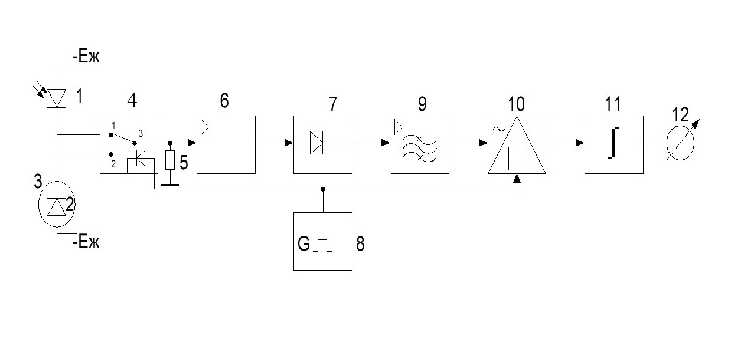
Рис1. Структурна схема модуляційного вимірювача інтенсивності оптичних випромінювань.
На узгоджувальному навантаженні 5 в положенні комутатора 1 формується напруга
, (3)
де - темновий струм вимірювального фотодіода.
Перемикання комутатора в положення 2 призводить до підключення затемненого фотодіода 2 до навантаження 5 та появи напруги, пропорційної темновому струму опорного фотодіода
. (4)
Напруги (3) та (4) поступають на вхід підсилювача 6, в результаті чого на його виході за період комутації отримуємо напруги
, (5)
, (6)
де K₁ – коефіцієнт передачі підсилювача 6;
U_{ш} – напруга шумів вимірювального каскаду, приведена до входу підсилювача 6.
Напруги (5) та (6) подаються на амплітудний детектор 7. Комутатор 4 управляється прямокутною напругою генератора 8, а тому на виході амплітудного детектора 7 за період комутації буде присутня змінна складова частоти комутації Ω та напруга шумів вимірювального каналу.
В результаті безперервної роботи комутатора 4 селективним підсилювачем 9 виділяється змінна компонента, обвідна якої має вигляд
, (7)
де sinsign Ωt – обвідна знаку періодичного процесу;
S₁ – крутизна перетворення амплітудного детектора 7;
K₂– коефіцієнт підсилення селективного підсилювача 9.
Напруга (7) подається на синхронний детектор 10. На його виході фільтром нижніх частот 11 виділяється постійна складова, пропорційна інтенсивності світлового потоку
, (8)
де К₃– коефіцієнт передачі фільтра нижніх частот 11;
S₂ – крутизна перетворення синхронного детектора 10.
З урахуванням рівнянь (5) та (6) отримуємо
. (9)
Провівши спрощення рівняння (9), та враховуючи, що напруга також тотожна інтенсивності світлового потоку , можемо записати
, (10)
де = сумарний коефіцієнт перетворення вимірювального каналу;
= різниця темнових струмів фотодіодів.
Із отриманого рівняння слідує, що інтенсивність світлового потоку пропорційна сумі вихідного струму вимірювального діода та остатку від різниці темнових струмів вимірювального і опорного діодів. Збільшення чутливості забезпечується також за рахунок зменшення (компенсації) власних шумів діодів. При використанні, наприклад, фотодіода BPV10 в діапазоні оптичних сигналів 380-1100 нм можливе вимірювання інтенсивностей оптичного сигналу на рівні 10⁻⁹ – 10⁻¹⁰ Вт/ см² .
Висновки
1. Таким чином, як видно із (10) на результат вимірювання не впливають власні шуми фотоприймача U_{ш}, а також зменшується вплив темнових струмів опорного та вимірювального діодів на їх різницю , що значно збільшує чутливість та точність вимірювання інтенсивності оптичного випромінювання.
2. Окрім того, за рахунок виключення оптико-механічного модулятора та введення електронного, значно спрощується схема і конструкція фотометричного вимірювача.
Література
1. Скрипник Ю.А. Микроволновая радиометрия физических и биологических объектов / Ю.А. Скрипник, А.Ф. Яненко, В.Ф. Манойлов – Житомир: Изд-во «Волынь», 2003. – 408 с.
2. Иванов В.С. Основы оптической радиометрии / В.С. Иванов, Ю.М. Золотаревский, А.Ф. Катюк – М.: Изд. «Физматлит», 2003. – 544 с.
3. Борбат А.М. Оптические измерения / А.М. Борбат, И.С. Горбань, Б.А. Охрименко – Киев: Изд. Техника, 1967. – 415 с.
4. Пат. 65746 Україна, МПК G 01 J 1/00, G 01 N 33/18. Фотометр / Єсаулов С.М.; заявник і патентовласник Харківська державна академія міського господарства. – №2003043590; заявл. 21.04.2003; опубл. 15.04.2004, Бюл. №4.
5. Пат. 23102 Україна, МПК G 01 J 1/10. Фотометр / Овчинников С.С.; заявник і патентовласник Харківська національна академія міського господарства. – №200612721; заявл. 04.12.2006; опубл. 10.05.2007, Бюл. №6.
References
1. Skrypnyk Y.A., Yanenka A.F., Manoylov V.F. Microwave radiometry of physical and biological objects. Zhytomyr, Volyn Pabl., 2003. 408 р.
2. Ivanov V.S., Zolotarevskiy U.M., Kotyuk A.F. Fundamentals of optical radiometry. M., Fizmatlit Pabl., 2003. 544 р.
3. Borbat A.M., Gorban I.S., Ohrimenko B.A. Optical measurements. Technology Pabl., Kiev, 1967. 415 р.
4. Esaulov S.M., e. a. Fotometr. Patent UA, no. 65746, 2004.
5. Ovchinnikov S.S., e. a. Fotometr. Patent UA, no. 23102, 2007.

Яненко О.П, Михайленко С. В., Ліснічук А. С Радіометричний модуляційний вимірювач інтенсивності оптичного випромінювання. В статті запропонована структурна схема радіометричного вимірювача інтенсивності оптичного випромінювання на основі модуляційного перетворення параметра вхідного сигналу. Для оцінки інтенсивності використовується періодичне порівняння сигналів опорного (затемненого) та вимірювального (відкритого) фотодіодів. Запропонований радіометричний модуляційний вимірювач забезпечує підвищення чутливості та точності вимірювання за рахунок зменшення впливу темнового струму вимірювального і опорного фотодіодів та компенсаціі власних шумів вимірювального каналу шляхом їх періодичного протифазного порівняння.

Ключові слова: радіометрія, модуляційний вимірювач, оптичне випромінювання, фотометрія.
Яненко А.Ф.,Михайленко С.В.,Лисничук А.С. Радиометрический модуляционный измеритель интенсивности оптического излучения. В статье предложена структурная схема радиометрического измерителя интенсивности оптического излучения на основе модуляционного преобразования параметра входного сигнала. Для оценки интенсивности используется периодическое сравнения сигналов опорного (затемненного) и измерительного (открытого) фотодиодов. Предложенный радиометрический модуляционный измеритель обеспечивает повышение чувствительности и точности измерения за счет уменьшения влияния темнового тока измерительного и опорного фотодиодов и компенсации собственных шумов измерительного канала путем их периодического противофазное сравнения.
Ключовые слова: радиометрия, модуляционный измеритель, оптическое излучение,фотометрия.
Yanenko O.P., Mikhaylenko S.V., Lisnichuk A.S. Radiometric modulation measuring device of intensity of optical radiation.
Introduction. The paper proposed a block diagram of radiometric measuring the intensity of optical radiation from modulation conversion parameter input . To assess the intensity of use periodically comparing the reference signal (shaded) and measurement (open) photodiodes.
Studies. The proposed radiometric modulation meter provides increased sensitivity and measurement accuracy by reducing the influence of dark current measurement and reference photodiodes and compensation intrinsic noise measuring channel through their periodic antiphase comparison.
Keywords: radiometry, modulation meter , optical radiation, photometry.

